
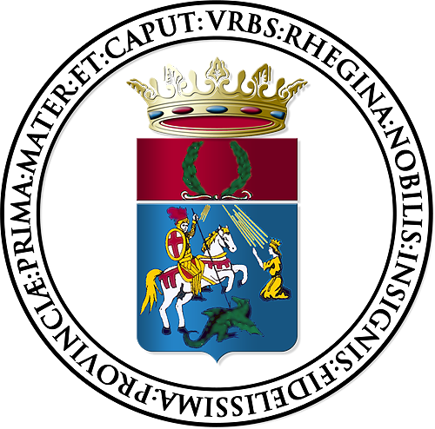


Diocesi

Reggio Calabria - Bova

Comune di

Reggio Calabria
ASSESSORATO
POLITICHE SOCIALI
PARI OPPORTUNITA’

Comitato Provinciale

di Reggio Calabria

CON IL PATROCINIO DI :


Oggetto: CONFERENZA STAMPA
PROGETTO REGGIO A COLORI “Lo sport per l’integrazione tra i Popoli”
MARTEDI’ 27 NOVEMBRE ORE 10.30 PALAZZO S. GIORGIO (REGGIO CALABRIA )

Gent.ma Redazione

con la presente s’intende illustrare l’iniziativa in oggetto di cui si trasmette a seguito una breve sintesi progettuale. Promotori del progetto sono: il Centro Sportivo Italiano, la Caritas Diocesana ed il Comune di Reggio Calabria. REGGIO A COLORI vuole rappresentare un modo diverso di concepire l’integrazione culturale fondata sulla valorizzazione ed il rispetto delle culture esistenti tra diversi popoli che si ritrovino a convivere insieme su un medesimo territorio urbano
L’iniziativa vede nello Sport e specificamente in un gioco a squadre com’è appunto il Calcio il veicolo migliore per mettere in campo i valori della tolleranza e dell’integrazione culturale. Per questo abbiamo inteso promuovere un vero e proprio Campionato di Calcio per Comunità di Stranieri e forze dell’Ordine

ALLA CONFERENZA STAMPA PARTECIPERANNO :

Saluti:
- On. G. Scopelliti – Sindaco di R.C.
- Dott. A. Puglisi – Questore di Reggio Calabria
- Dott. Com. L. Alestra - Comandante Provinciale Arma dei Carabinieri
- Dott. Gen. S. Caporossi – Comandante della Compagnia Carabinieri di R.C.
- Dott. A. Priolo – Comandante Polizia Municipale R.C.
- Prof. G. Filocamo –Presidente Provinciale CONI R.C.
- Don Nuccio Cannizzaro – Consulente Regionale CSI Calabria

Interventi :
- Don Nino Pangallo – Direttore Caritas Diocesana
- Dott.ssa T. Minasi – Assessore Politiche Sociali Comune di R.C.
- Dott.ssa G. Cusumano -Delegata Pari Opportunità Comune di R.C.
- Suor Ires – Ufficio Migrantes – Diocesi Reggio Bova
- Don Antonio Denisi –
- Responsabile Comunità Rumena
- Responsabile Comunità Marocchina
- Responsabile Comunità Senegalese
- Responsabile Comunità Equadoregna
Moderatore :
- Paolo Cicciù – Direttore CSI Reggio Calabria

PERTANTO SIETE INVITATI ALLA CONFERENZA STAMPA DI PRESENTAZIONE CHE SI TERRA’ MARTEDI’ 27

NOVEMBRE ALLE ORE 10.30 PRESSO IL SALONE DEI LAMPADARI – PALAZZO S. GIORGIO - REGGIO CALABRIA

Per informazioni contattare il responsabile del progetto:
PAOLO CICCIU’ – CSI Reggio Calabria - Cell.3476841762 - paolocicciu@libero.it

